Кеден бекеттеріндегі сыбайлас жемқорлықты болдырмауға қатысты кездесулер
Ағымдағы жылдың 27 қазаны күні Түркістан облысы бойынша Мемлекеттік кірістер департаментінің Әдеп жөніндегі уәкілінің және Қазақстан Республикасындағы Сыбайлас жемқорлыққа қарсы 1-ші медиа орталығының өкілі Т.Байгуловтың қатысуымен Департаменттің шекара маңындағы «Қазығұрт», «Қапланбек», «Жібек жолы», «Атамекен» және «Б.Қонысбаев» кеден бекеттерінде сыбайлас жемқорлыққа қарсы фронттың постерлері орнатылды.
Аталған постерлерде, Қазақстан Республикасы Қаржы министрлігі Мемлекеттік кірістер комитетінің Әдеп жөніндегі уәкілінің және сыбайлас жемқорлыққа қарсы комиссардың тәулік бойы қызмет көрсететін байланыс телефондары көрсетілген. Сол байланыс телефондары арқылы, департаменттің шекара маңындағы кеден бекеттерінде көрсетілетін мемлекеттік қызмет сапасына, сарсаңға салу, әдеп нормаларын бұзу және орын алған сыбайлас жемқорлық фактілері бойынша хабарлама жасауға болады.
Сонымен қатар, аталған іс-шараға Түркі тілдес мемлекеттердің сыбайлас жемқорлыққа қарсы іс-қимыл хабының Өзбекстан Республикасындағы өкілдері қатысып, сыбайлас жемқорлықпен күресудің және оның алдын-алу жолдары бойынша іс-тәжірибемен алмасты.
Іс-шара барысында, Департаменттің шекара маңындағы «Қазығұрт», «Қапланбек», «Жібек жолы», «Атамекен» және «Б.Қонысбаев» кеден бекеті қызметкерлерімен жиналыс өткізіліп, мемлекеттік қызмет саласындағы орын алып жатқан түйінді мәселелер талқыланып, сыбайлас жемқорлықтың күресуде іс-әрекеттің қажеттілігі және жол бермеу талаптары аталып өтті.

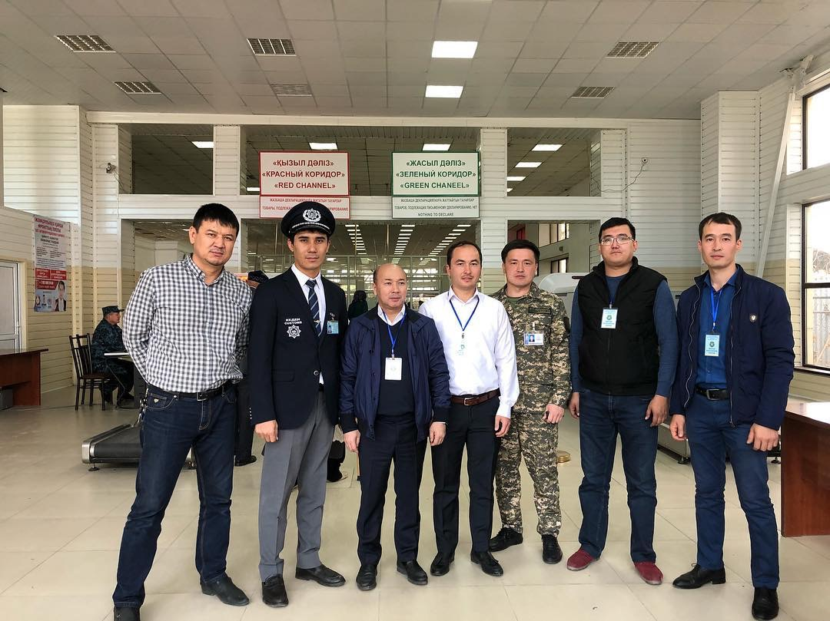
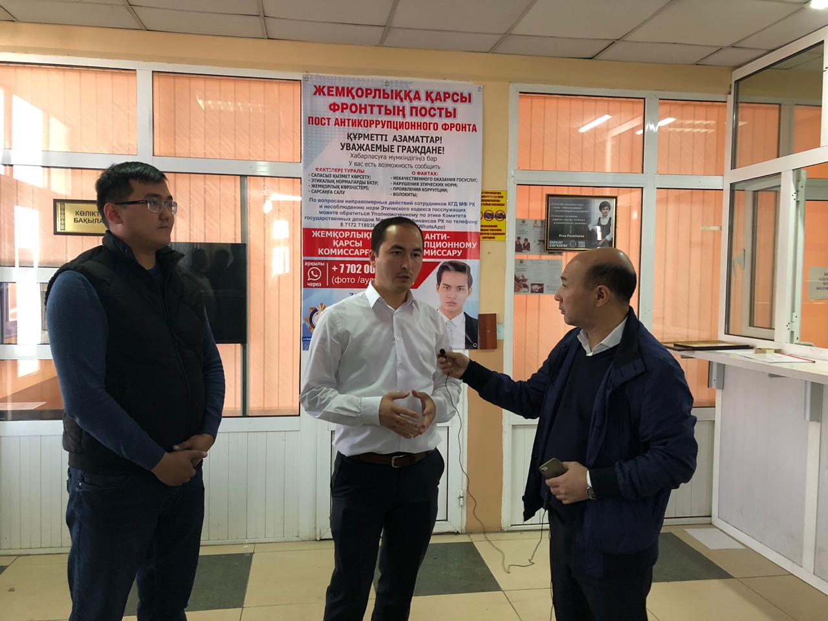
Түркістан облысы бойынша Мемлекеттік
кірістер департаменті

